Curriculum

Candido Cruz Cruz

Líder Coordinador de Proyectos
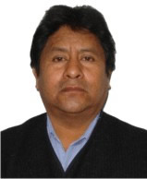

Nivel máximo de estudios | Maestría en Derechos Humanos
Áreas de conocimiento | Administración Pública, Derechos Humanos, Concertación, Obras
Experiencia laboral
Periodo | de febrero/2017 a actual
Institución | Delegación Álvaro Obregón
Cargo | Líder Coordinador de Proyectos
Periodo | de abril/2016 a enero/2017
Institución | Delegación Álvaro Obregón
Cargo | Líder Coordinador de Proyectos en la Dirección Territorial Las Águilas
Periodo | de octubre/2012 a noviembre/2013
Institución | Delegación Álvaro Obregón
Cargo | Líder Coordinador de Proyectos en la Dirección de Organización Ciudadana

